«Божья коровка» рассказ из серии «Вместе с мамой»

**Светлана Белоконева**  
«Божья коровка» рассказ из серии «Вместе с мамой»

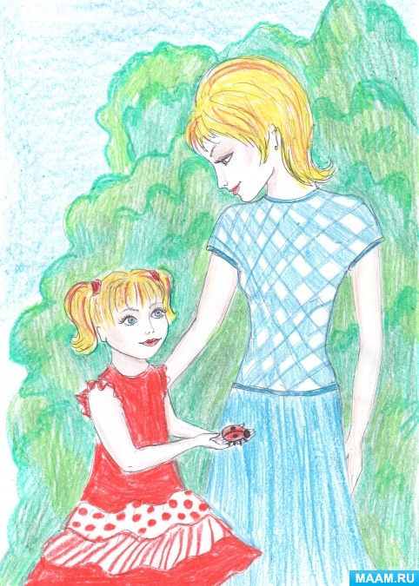

**Рассказ из серии***«****Вместе с мамой****»*.

**Божья коровка**

Маленький красненький жучок с двумя чёрными точечками сел на руку девочки. Она долго **рассматривала его**,а потом произнесла: «**Божья коровка**, улети на небо, там твои детки кушают котлетки». А в это время к девочке подошла мама, посмотрела на еёладошку и с улыбкой сказала:

- Ты знаешь, жучок этот приносит счастье.

- **Расскажи мне о нём**, - попросила девочка.

- Посмотри сюда, у этого жучка всего две точечки, поэтому его называют двухточечным. А есть жучки с пятью точечками и называют их пятиточечными, с семью – семиточечными. Эти три **Коровки** встречаются у нас чаще других.

- Ой, что это у жучка на сгибах его ножек, какие-то оранжевые капельки! – воскликнула девочка.

- Наш жучок испугался, когда ты взяла его в руки, и выделил защиту. Понюхай, как неприятно она пахнет!

Девочка поднесла ладошку к носу, жучок расправил крылышки и улетел.

- Фу, - сморщила она носик от неприятного запаха.

- Говорят, что **Коровками** назвали жучков потому, что они умеют выделять *«молочко»*, но это не так, - продолжила мама. - А выделяется у жучков при испуге капелька крови едкая и неприятно пахнущая. Из-за этого запаха не едят **Коровку ни птички**, ни ящерицы. Даже цвет самого жучка красный,говорит и предупреждает : *«Не прикасайся, мы несъедобные!»*

- Ой, как интересно! - воскликнула девочка. – **Расскажи**, **мамочка**, ещё что-нибудь об этих красивых жучках!

- Много можно **рассказать о них**, как и о других жучках, но самое интересное, что эти жучки перелетные, как птицы.

- И что, они, как птицы, собираются в стаи и улетают в теплые края? – не унималась девочка.

- Да, это так! В конце лета и осенью **Коровки летят на зимовку**. Перелеты жучков очень опасны, многие из них не выдерживают, погибают в пути. И все-таки каждый год они отправляются в путешествие. А весной и в начале лета они возвращаются обратно.

- Неужели они все улетают, **мамочка**?

- Нет, не все, некоторые их них не успевают улететь, и остаются здесь. Им приходится прятаться в траве в парках, лесах, полях, они собираются в кучу и греют друг друга. Помочь им выжить можем только мы, люди, если убережём леса, поля, парки от пожаров. А этот маленький жучок, в благодарность нам за внимание к нему, полечит деревья и сбережёт их от нашествия тли, которая поедает листья и наносит вред деревьям и кустарникам.

Девочка подняла голову и посмотрела туда, куда совсем недавно улетел паучок и **рассмеялась**. А потом повернула своёличико к маме и неожиданно сказала: «А ты знаешь, **Божья коровка** действительно приносит счастье! Спасибо тебе!»